Organización semanal
Lunes 21-9 | Martes 22-9 | Miércoles 23-9 | Jueves 24-9 | Viernes 25-9
 | Grupo A | Grupo B | Todo el grupo | Todo el grupo
 | Lengua | Lengua | Proyecto | Proyecto
 | Terminado el trabajo N°23 para compartir y ejercitar en el Zoom. Y el libro Metamorfosis  Sí se envía por correo. | Terminado el trabajo N°23 para compartir y ejercitar en el Zoom. Y el libro Metamorfosis  Sí se envía por correo. | Trabajaremos en el Zoom de Belén por grupos de proyecto.  Es importante que todos sumen su parte al trabajo estén o no presentes. | Trabajaremos en el Zoom de Belén por grupos de proyecto.  Es importante que todos sumen su parte al trabajo estén o no presentes.

“Las palabras y sus clases”
La formación de palabras
-Leé el siguiente texto y respondé abajo los puntos a,b,c y d.
a-
b-
c-
d-
¡Leé!
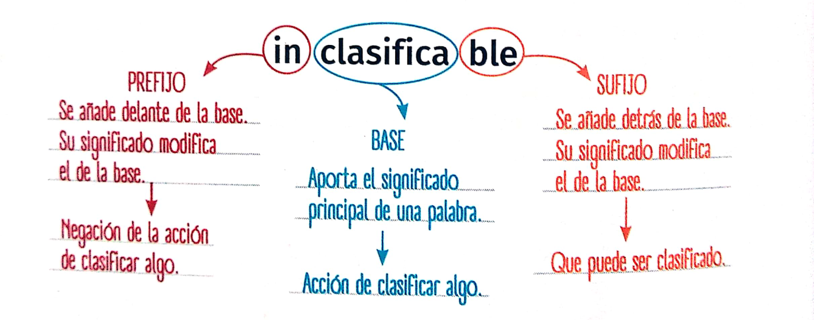
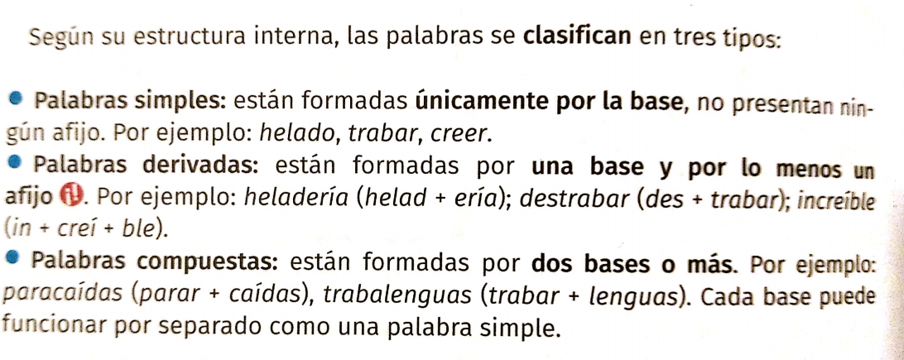
- Completen el siguiente texto con palabras derivadas a partir de las palabras simples que figuran entre paréntesis. Atención: no todas terminan en -ble.

En “el país con el ble detrás” hacemos cosas …………………………….. (creer). Transformamos en ……………………………………………….. (aceptar) cualquier hecho ………………………………… (aceptar). El que ………………………………………… (afinar) se convierte en ……………………………………(cantar) profesional; el enemigo pasa a ser un amigo ……………………
………………………. (separar). No más excusas, no más …………………………………………..(texto). La negativa para nosotros… ¡Es ……………………………………………….(historia)!

- Encerrá con un círculo los afijos con los que formaron cada palabra derivada.

- Anoten las palabras simples que componen cada una de las siguientes palabras compuestas.
- Espantapájaros:………………………………………………………………………………………………………………
- Sacapuntas:………………………………………………………………………………………………………………………
- Abrelatas:………………………………………………………………………………………………………………………….
- Telaraña:……………………………………………………………………………………………………………………..……

- Observá las siguientes palabras compuestas y respondé.
hazmerreir
lavarropas

¿Qué cambio ortográfico se produjo cuando se unieron las palabras simples? ¿A qué creen que se debe?
……………………………………………………………………………………………………………………………………………………………………………………………………………………………………………………………………………………………………………………………………………………………………………………………………………………………………………………………………………………..
- Ubicá en el cuadro las palabras, según corresponda.
Antepuesto-tema-contracultura-temazo-constructor-cocinero-antialérgico-mochila-inviable-carilindo-precocido-agridulce-menospreciar-familia-mochileron

Palabras simples | Palabras derivadas | Palabras compuestas
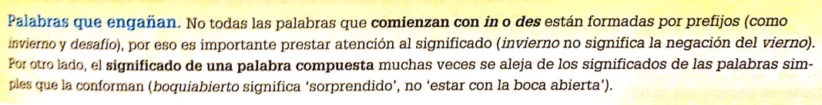
¡Leé!

- Leé el siguiente texto y resolvé.
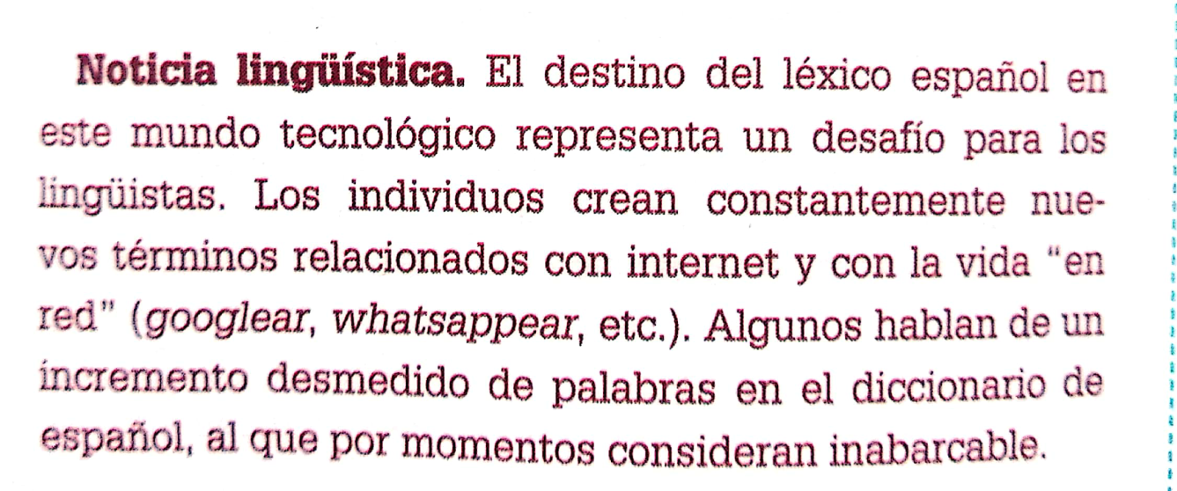
- Subrayen las palabras que comienzan con des e in.
- Luego, encierren con un círculo cuáles de ellas están compuestas por prefijos in- y des-.
- Justificá el punto “b” haciendo referencia al significado de cada palabra.
………………………………………………………………………………………………………………………………………………………………………………………………………………………………………………………………………………………………………………………………………………………………………………………………………………………………………………………………………………………
- Leé los siguientes diálogos y resolvé.
_ Así que te vas a vivir al extranjero…
_¿Cómo te enteraste?
_Lorenzo me contó.
_Y sí, ¡Ese es un correveidile tremendo!

_Juan, dormiste una siesta en la hora de Sociales.
_¡¿Pero qué siesta?! Fue apenas un duermevela…

- ¿Qué significa correveidile? ¿Qué palabras simples la componen? ¿Cuál es la relación entre los significados de esas palabras y el significado final?
……………………………………………………………………………………………………………………………………………………………………………………………………………………………………………………………………………………………………………………………………………………………………………………………………………………………………………………………………………………..
- ¿A qué conclusión podés llegar en el caso de duermevela? ……………………………………………………………………………………………………………………………………………………………………………………………………………………………………………………………………………………………………………………………………………………………………………………………………………………………………………………………………………………..

